Pengisian poin C sampai dengan poin H mengikuti template berikut dan tidak dibatasi jumlah kata atau halaman namun disarankan seringkas mungkin. Dilarang menghapus/memodifikasi template ataupun menghapus penjelasan di setiap poin.
C. HASIL PELAKSANAAN PENELITIAN: Tuliskan secara ringkas hasil pelaksanaan penelitian yang telah dicapai sesuai tahun pelaksanaan penelitian. Penyajian meliputi data, hasil analisis, dan capaian luaran (wajib dan atau tambahan). Seluruh hasil atau capaian yang dilaporkan harus berkaitan dengan tahapan pelaksanaan penelitian sebagaimana direncanakan pada proposal. Penyajian data dapat berupa gambar, tabel, grafik, dan sejenisnya, serta analisis didukung dengan sumber pustaka primer yang relevan dan terkini.

Pada dasarnya ada dua penelitian yang dilakukan yaitu wawancara dengan warga di dua lokasi kemungkinan pemasangan sensor. Semula direncanakan akan dilakukan di tujuh lokasi penelitian di tujuh segmen Sungai Garang, namun karena untuk pertimbangan efisiensi bahwa uji coba alat hanya memungkinkan dilakukan di dua lokasi dan hasil penjajagan dengan Ketua RT/RW di tujuh lokasi, akhirnya diputuskan wawancara dilakukan di dua lokasi yaitu Kelurahan Sukorejo dan Kelurahan Bendan Duwur. Kedua kelurahan dipilih karena pertemuan Sungai Garang dengan dua anak sungai yang lain yaitu Sungai Kreo dan Sungai Kripik ada di kedua kelurahan tersebut.
Selain identitas responden, responden diberi tujuh pertanyaan dalam wawancara semi terstruktur, yaitu: tentang manfaat Sungai Garang bagi responden, apakah responden mengetahui masalah yang terjadi dengan Sungai Garang, siapa yang bertanggung jawab terhadap masalah yang terjadi, apakah responden dilibatkan dalam penanggulangan masalah, keterlibatan seperti apa yang telah dilakukan, jika belum dilibatkan apakah responden bersedia dilibatkan. Selain warga biasa perorangan, wawancara dilakukan dengan kelompok atau komunitas yang bekerja di sepanjang Sungai Garang di kedua kelurahan tersebut, yaitu kelompok masyarakat sadar bencana dan komunitas bank sampah. Jumlah responden penelitian sesuai dengan kaidah pengambilan sampel penelitian kualitatif yaitu pengambilan sampel dihentikan jika data sudah jenuh (saturation) (1)
Hasil penelitian menunjukkan bahwa responden merasakan manfaat dari Sungai Garang seperti pasir dan batu yang ditambang oleh warga; menurut responden masalah utama Sungai Garang adalah sampah dan limbah pabrik/rumah tangga/rumah sakit; responden merasa selama ini tidak ada yang memperhatikan masalah yang terjadi di Sungai Garang baik warga maupun pemerintah; dan menurut responden seharusnya pemerintah yang bertanggung jawab. Kesediaan untuk berpartisipasi ditemukan berbeda di kedua kelompok atau komunitas. Dua kelompok tersebut merasa antusias jika dilibatkan dalam pengelolaan Sungai Garang.
Terkait dengan pengembangan sensor, generasi pertama jaringan sensor dilakukan dengan memasang semua sensor di container box (Gambar 1). Sensor generasi pertama dipasang tanggal 25 Mei 2019.
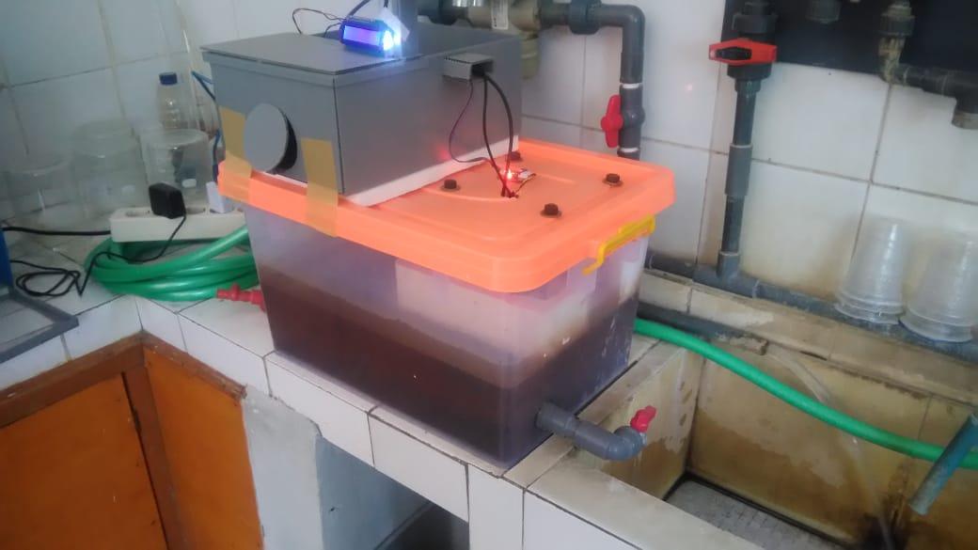
Gambar 1 Sensor Generasi Pertama yang Dipasang di PDAM Kota Semarang
Masalah ditemukan setelah tiga minggu sensor dipasang. Sensor TDS ditemukan mengacaukan hasil pembacaan sensor pH (Gambar 2).
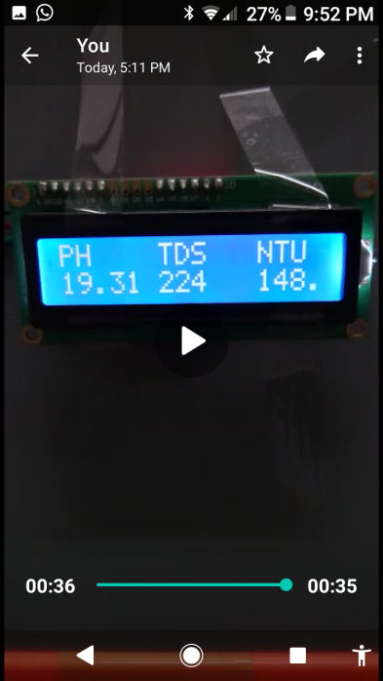
Gambar 2 Kekacauan Hasil Pembacaan Sensor pH
Jaringan sensor generasi kedua dikembangkan dengan memisahkan sensor TDS dari sensor yang lain dan menambahkan sensor suhu (Gambar 3). Tanggal 22 Agustus 2019 jaringan sensor generasi kedua dipasang di PDAM.
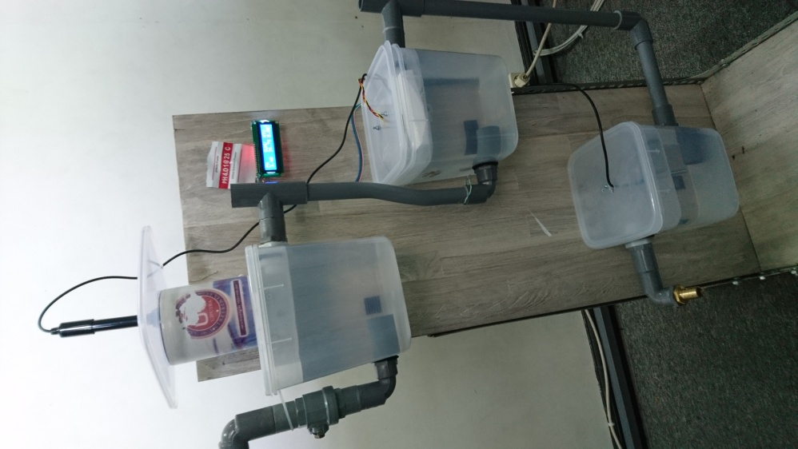
Gambar 3 Sensor Generasi Kedua yang Dipasang di PDAM Kota Semarang
Dua minggu setelah sensor generasi kedua dipasang, ditemukan masalah di sensor TDS. Karena sensor TDS diletakkan dalam kotak kontainer, maka endapan menumpuk dan berakibat hasil pembacaan sensor TDS mempengaruhi angka endapan. Artinya hasil pembacaan sensor TDS tidak sesuai dengan kondisi air sungai saat itu.
Pada akhirnya sistem jaringan sensor yang dipasang di kotak kontainer diputuskan diganti dengan Jaringan Sensor Generasi Keempat (Gambar 4) yang menggunakan pipa paralon berbentuk pistol.
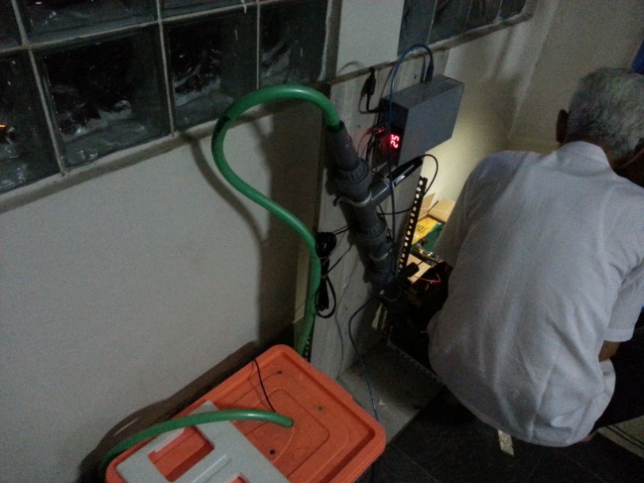
Gambar 4 Sensor Generasi Ketiga yang Dipasang di PDAM Kota Semarang
Jaringan sensor ketiga didisain untuk dipasang dalam ruangan. Untuk pemasangan di luar ruangan dikembangkan sensor generasi keempat yang dilengkapi dengan panel surya (Gambar 5).
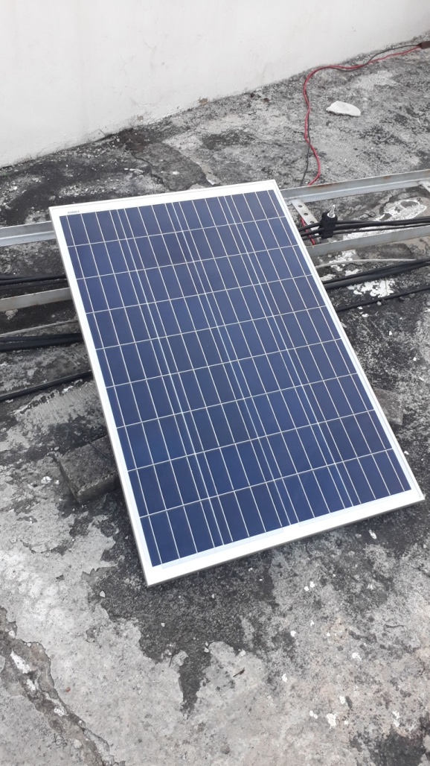
Gambar 5 Sensor Generasi Keempat dengan Panel Surya
Saat ini baik sensor generasi ketiga maupun keempat masih dalam taraf diujicobakan terus sampai Bulan Februari 2020. Sampai laporan ini dibuat tidak ada masalah yang ditemukan di kedua generasi sensor tersebut. Sensor generasi keempat ini yang dipasang di Kelurahan Sukorejo dan Kelurahan Bendan Duwur.
Tahun keempat kedua generasi sensor ini yang akan dipasang di enam lokasi di Sungai Garang. Sementara untuk partisipasi masyarakat telah dikembangkan Facebook Group yang selain memuat link hasil pembacaan sensor yang dikembangkan dalam penelitian ini, juga memuat link situs Balai Besar Wilayah Sungai Pemali Juana, Dinas Pekerjaan Umum Sumber Daya Air dan Tata ruang Provinsi Jawa Tengah, dan link ke situs Badan Metereologi dan Geofisika (Gambar 6).
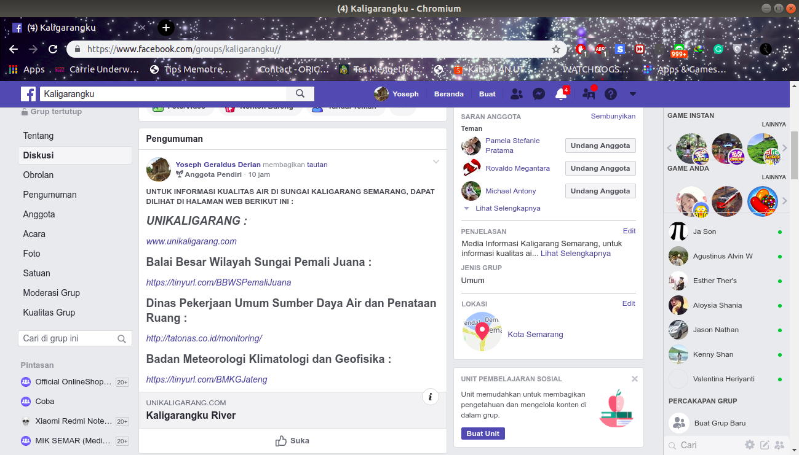
Gambar 6 Facebook Group Kualitas Air Sungai Garang
Masyarakat dapat bukan hanya membandingkan hasil uji kualitas air dari ketiga lembaga tersebut dan juga hasil pembacaan sensor nir kabel yang dikembangkan penelitian ini, namun juga dapat mengirimkan teks dan gambar tentang perubahan kualitas air Sungai Garang yang setelah diverifikasi indikasi kebenaranannya dengan mencocokkan laporan dengan hasil pembacaan sensor, lalu akan dipublikasikan agar dapat dimanfaatkan bukan hanya oleh instansi yang berwenang tetapi juga sebagai peringatan dini bagi masyarakat dan juga PDAM Kota Semarang. Informasi juga dapat dimanfaatkan oleh instansi lain dan terbukti dengan metode seperti ini responsivitas instansi akan lebih baik (2).

D. STATUS LUARAN: Tuliskan jenis, identitas dan status ketercapaian setiap luaran wajib dan luaran tambahan (jika ada) yang dijanjikan. Jenis luaran dapat berupa publikasi, perolehan kekayaan intelektual, hasil pengujian atau luaran lainnya yang telah dijanjikan pada proposal. Uraian status luaran harus didukung dengan bukti kemajuan ketercapaian luaran sesuai dengan luaran yang dijanjikan. Lengkapi isian jenis luaran yang dijanjikan serta mengunggah bukti dokumen ketercapaian luaran wajib dan luaran tambahan melalui Simlitabmas.

Pada tahun kedua ini luaran wajib yang harus dicapai adalah paten sederhana dengan status terdaftar. Saat ini dokumen paten sederhana dan surat-surat pengajuan yang diperlukan sudah diserahkan kepada LPPM Unika Soegijapranata untuk didaftarkan.
Luaran tambahan pertama adalah publikasi di konferensi internasional dan artikel yang dipresentasikan di konferensi tersebut dimuat di prosiding. Luaran tambahan pertama sudah dilaksanakan pada Bulan Januari 2019 di the 2nd International Conference on Software Engineering and Information Management yang diselenggarakan di Singaraja, Bali pada tanggal 10-13 Januari 2019 (3). Artikel tersebut sudah dimuat di prosiding yang terindeks Scopus. Meskipun prosiding tidak dapat diakses oleh umum, namun bukti dapat ditelusur melalui Scopus Author Preview dengan kata kunci nama ‘hadipuro’ dan singkatan nama depan ‘w’ serta nama universitas ‘Soegijapranata Catholic University’. Artikel kami yang berjudul ‘Enhanching Public Accountability through Digitalization of River Basin Management: the Case of Garang River’ sudah tercantum di Scopus Author Preview.
Luaran tambahan kedua adalah publikasi di jurnal internasional. Artikel kami yang berjudul ‘Social Network Analysis for River Basin Management: the Case of Garang River, Indonesia’ sudah di-submit ke International Journal of Water. Saat ini sedang dalam proses review.
Luaran tambahan ketiga adalah hak cipta atas program Arduino. Saat ini program Arduino untuk sensor sudah selesai dibuat. Karena masih ada masalah dengan kehandalan dan ‘kebocoran’ (sensor yang satu dapat mempengaruhi kinerja sensor yang lain) yang ditemukan beberapa waktu yang lalu, saat ini proses pengajuan hak atas kekayaan intelektual ditunda sampai paling sampai Bulan Desember 2019 sambil menunggu hasil uji coba. Uji coba selama sebulan terakhir menunjukkan hasil yang positif. Program Arduino untuk sensor yang sudah siap diajukan hak ciptanya segera didaftarkan setelah hasil uji coba sensor benar-benar berhasil.

E. PERAN MITRA: Tuliskan realisasi kerjasama dan kontribusi Mitra baik in-kind maupun in-cash (untuk Penelitian Terapan, Penelitian Pengembangan, PTUPT, PPUPT serta KRUPT). Bukti pendukung realisasi kerjasama dan realisasi kontribusi mitra dilaporkan sesuai dengan kondisi yang sebenarnya. Bukti dokumen realisasi kerjasama dengan Mitra diunggah melalui Simlitabmas.

Mitra penelitian kami adalah PDAM Tirta Moedal Kota Semarang. PDAM Kota Semarang yang akan menggunakan jaringan sensor yang dihasilkan dari penelitian ini. Selama proses uji coba kehandalan dan ketepatan sensor, kami dibantu oleh Bagian Produksi Ibu Murni dengan dibantu dua stafnya yaitu Bapak Marsono dan Ibu Untarti dari bagian laboratorium produksi. Perkembangan sensor generasi pertama sampai dengan generasi keempat adalah merupakan hasil diskusi peneliti dengan PDAM Kota Semarang.
Selama ini satu sensor yang diujicobakan dipasang di laboratorium PDAM Kota Semarang dan dimonitor oleh PDAM Kota Semarang kesesuaian hasil sensor nir kabel yang sedang dikembangkan tim peneliti dengan sensor manual yang dimiliki oleh PDAM. Ketidakakuratan sensor nir kabel yang dikembangkan tim peneliti dan ‘kebocoran’ satu sensor yang ditemukan setelah jaringan sensor dipasang adalah hasil monitoring yang PDAM Kota Semarang lakukan.

F. KENDALA PELAKSANAAN PENELITIAN: Tuliskan kesulitan atau hambatan yang dihadapi selama melakukan penelitian dan mencapai luaran yang dijanjikan, termasuk penjelasan jika pelaksanaan penelitian dan luaran penelitian tidak sesuai dengan yang direncanakan atau dijanjikan.

Kendala yang dihadapi adalah ketersediaan sensor nir kabel handal yang diperjualbelikan di Indonesia. Masalah yang dihadapi terkait dengan sensor adalah bahwa sensor harus dikalibrasi beberapa kali untuk mendapatkan hasil yang tepat. Setelah hasil tepat, ketika diujicobakan selama beberapa hari hasil pengukuran sensor menjadi kacau kembali.
Sebagai akibatnya proses untuk mengajukan hak cipta untuk program Arduino untuk sensor terpaksa ditunda dan diedit beberapa kali. Terakhir edit dilakukan oleh Suyanto Edward Antonius (anggota tim peneliti) pada tanggal 3 Agustus 2019. Saat ini setelah diujicobakan kembali, program tersebut sedang diajukan untuk mendapatkan hak cipta.
Sensor juga beberapa kali mengalami ‘kebocoran’ sehingga sensor yang satu mengganggu sensor yang lain. Pada akhirnya Jaringan Sensor Generasi pertama yang dipasang secara bersama-sama harus dipisahkan untuk sensor TDS-nya, yang kemudian menghasilkan Jaringan Sensor Generasi Kedua. Penggunaan kontainer boks juga ternyata dapat membuat pembacaan TDS tidak valid. Akhirnya dikembangkan Jeringan Sensor Generasi Ketiga dengan model pistol.
Namun saat ini, hambatan tersebut relatif dapat diatasi. Hanya saja proses pengajuan hak cipta dan paten sederhana menjadi sedikit terhambat. Saat ini dokumen paten sederhana sudah di tangan LPPM Unika Soegijapranata untuk diajukan ke Direktorat Jenderal Kekayaan Intelektual. Hak cipta program Arduino untuk sensor akan diajukan bulan depan setelah proses uji coba Jaringan Sensor Generasi Ketiga dianggap cukup.

G. RENCANA TAHAPAN SELANJUTNYA: Tuliskan dan uraikan rencana penelitian di tahun berikutnya berdasarkan indikator luaran yang telah dicapai, rencana realisasi luaran wajib yang dijanjikan dan tambahan (jika ada) di tahun berikutnya serta roadmap penelitian keseluruhan. Pada bagian ini diperbolehkan untuk melengkapi penjelasan dari setiap tahapan dalam metoda yang akan direncanakan termasuk jadwal berkaitan dengan strategi untuk mencapai luaran seperti yang telah dijanjikan dalam proposal. Jika diperlukan, penjelasan dapat juga dilengkapi dengan gambar, tabel, diagram, serta pustaka yang relevan. Jika laporan kemajuan merupakan laporan pelaksanaan tahun terakhir, pada bagian ini dapat dituliskan rencana penyelesaian target yang belum tercapai.

Tahun ketiga sensor akan dipasang di enam lokasi di sepanjang Sungai Garang selain satu yang dipasang di kantor PDAM Kota Semarang, sebagai bagian dari penerapan Teknologi Tepat Guna, sesuai dengan bagan tulang ikan dalam proposal penelitian sebelumnya. Hak cipta atas program Arduino untuk sensor diharapkan sudah granted, demikian juga untuk paten sederhana ‘Kombinasi Sensor Nir Kabel dan Sensor Manusia untuk Pemantauan Kualitas Air’ diharapkan sudah granted. Publikasi di jurnal internasional untuk artikel berjudul ‘Social Network Analysis for River Basin Management: the Case of Garang River, Indonesia’ di International Journal of Water diharapkan juga sudah published.
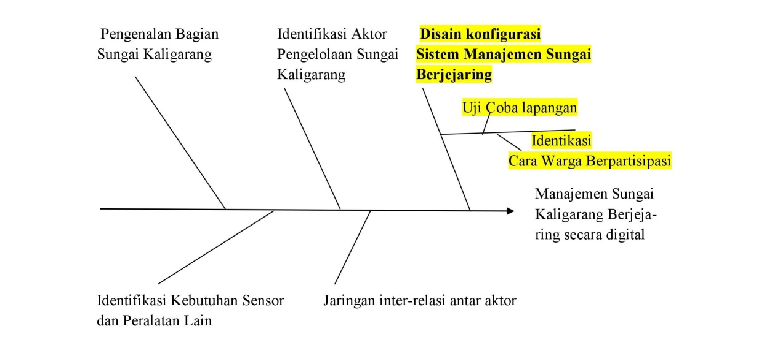
Gambar 7 Bagan Tulang Ikan Penelitian
Capaian tahun ketiga merupakan akhir dari pencapaian yang digambarkan dalam roadmap di Gambar 8.
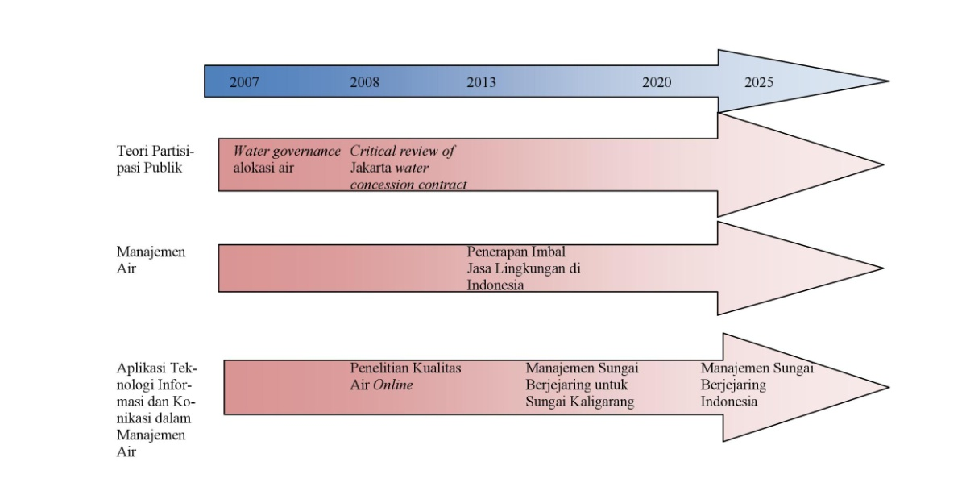
Gambar 8 Roadmap Penelitian
Tahun ketiga ini merupakan tahun terakhir dan dengan rencana tersebut di atas semua luaran yang dijanjikan dapat direalisir dan jaringan pemantauan kualitas air dapat dilakukan secara utuh di Sungai Garang. Selanjutnya sensor berikut semua teknologi pendukungnya akan diserahkan kepada PDAM Kota Semarang.

H. DAFTAR PUSTAKA: Penyusunan Daftar Pustaka berdasarkan sistem nomor sesuai dengan urutan pengutipan. Hanya pustaka yang disitasi pada laporan kemajuan yang dicantumkan dalam Daftar Pustaka.

- Creswell, J.W. dan J.D. Creswell (2018). Research Design Qualitative, Quantitative, and Mixed Method Approaches. California: SAGE Publication, Inc.
- Davies, J.S. dan A. Spicer (2015). Interrogating Networks: Towards an Agnostic Perspective on Governance Research. Dalam Environmental and Planning C: Government and Policy. Vol. 33: 223-238.
- Hadipuro, W., D. Suwarno, dan S.E. Antonius (2019). Enhanching Public Accountability through Digitalization of River Basin Management: The Case of Garang River. Dalam Proceeding 2019 2nd International Conference on Software Engineering and Information Management.

